附件1：
关于使用教务系统查看“教学计划”的说明

1.查看专业理论课程安排

（1）登录青果教务系统C端；
（2）选择“教学计划”，单击教学计划内“教学计划”模块（如图）；
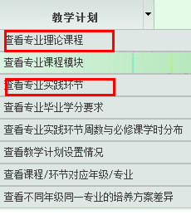

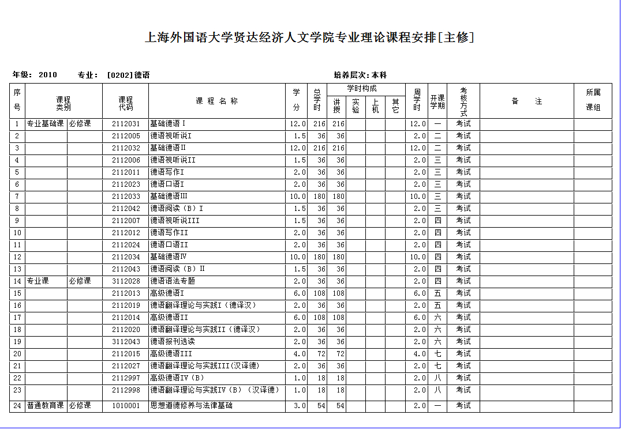
（3）点击“查看专业理论课程”，选择相关年级、院系、专业等，点击“检索”，可查看相关专业理论课程安排（如图）。

2.查看专业实践环节安排

（1）登录青果教务系统C端；
（2）选择“教学计划”，单击教学计划内“教学计划”模块（如图）；

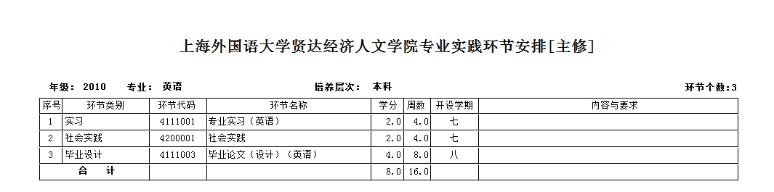
（3）点击“查看专业实践环节”，选择相关年级、院系、专业等，点击“检索”，可查看相关专业实践环节安排（如图）。

注：学生修读的总学分还需计入应修通识教育选修课学分（6-12学分）和实践学分。

